LOGOPEDIA

Zestaw II – ćwiczenia ust. 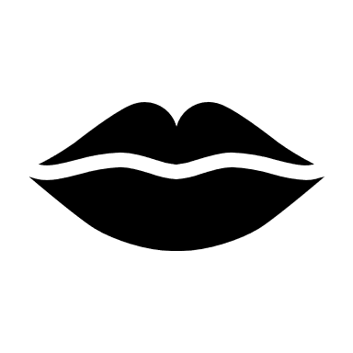 czwartek, 26.03.2020r.

Każde ćwiczenie robimy 10 razy. 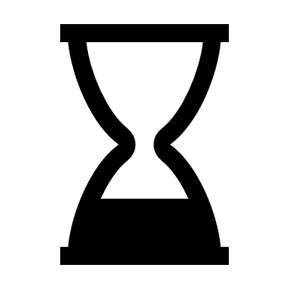
Ćwiczymy przed lustrem !!!

- drapiemy górnymi zębami dolną wargę i odwrotnie
- nakładamy górną wargę na dolną i odwrotnie ( bez pomocy rąk )
- mocno zaciskamy usta i gwałtownie je otwieramy
- szeroki uśmiech z pokazywaniem zębów
- usta do przodu i robimy dzióbek, następnie uśmiechamy się jak żabka bez pokazywania zębów ( wargi złączone )
- wargi pozostają złączone i przesuwamy jak najmocniej w lewo i w prawo
- robimy dzióbek i otwieramy jak rybka
- robimy dzióbek i przesuwamy w prawo i w lewo
- robimy dzióbek i kręcimy kółeczka
- robimy dzióbek i posyłamy całusy
- powtarzamy samogłoski mocno pracując ustami [ A, E, O, U, I, E, Ą, Ę ]

Życzę miłej zabawy

